Ｎｏ．2009-0042
2009/4/1
株式会社 ブリッツ
追加適合のご案内
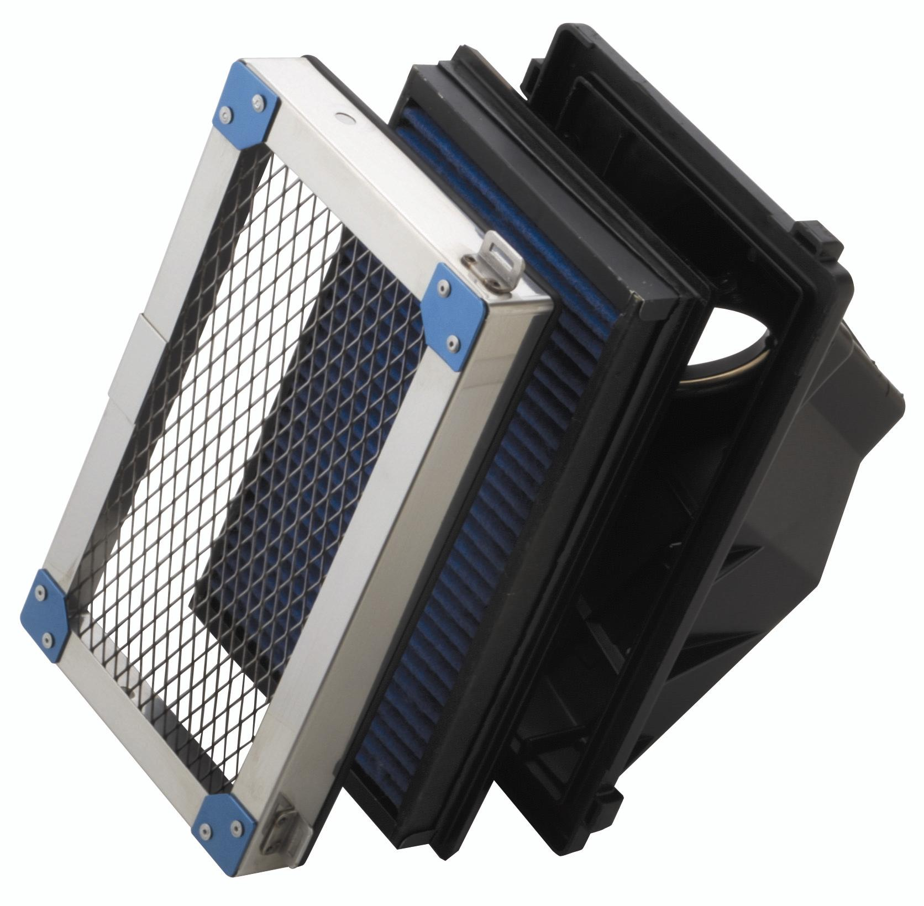


商品特徴
・ 純正クリーナーから剥き出しタイプへ、簡単に変更可能。
・ 純正クリーナーケースに簡単に装着出来ます。
・ 純正形状のエアフィルターで、吸気効率UPとレーシーなサウンドを体感。
・ SUS POWER AIR FILTER LMとの併用で、吸気効率はさらに向上。(商品にはセットで付属いたします。)

イメージ

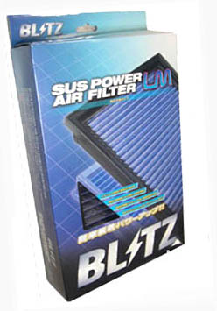


商品特徴
・ SUS POWER コアタイプで実績の高いステンメッシュを純正交換タイプに採用。
・ 高い集塵性と吸入抵抗低減を実現。
・ フィルター部には鮮やかなブルーを採用。
・ 簡単装着パワーアップ。

イメージ
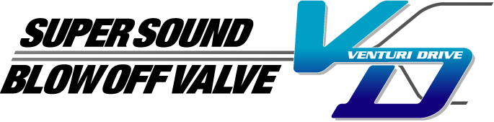

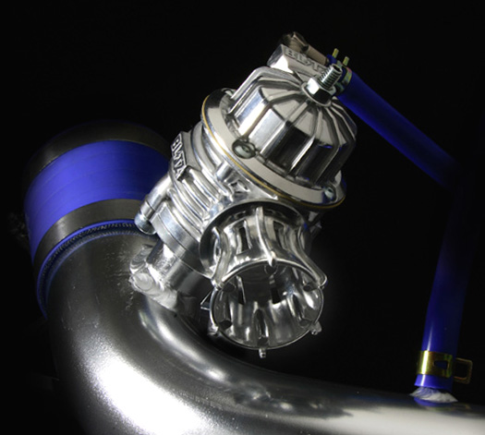
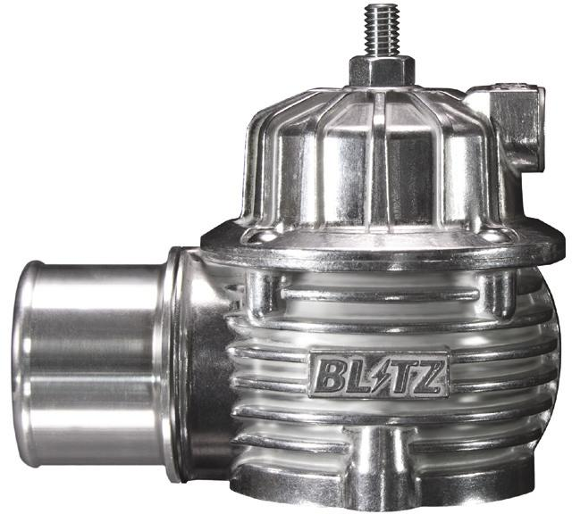
商品特徴
・ スーパーサウンドブローオフDDより継承したデュアルドライブを採用。
・ ベンチュリファンネルによる、迫力の開放音。
・ デフリックコーティングを施したピストンと特殊ラバーを組み合わせた
ビックバルブで確実な動作を保証。
・ リターンタイプを設定。好みに合わせてリターンとリリースを選択出来ます。

イメージ

追加適合車種情報
メーカー (Maker) | 車種 （Vehicle） | 年式 (Model Year) | 型式 （Model） | エンジン型式 （E/G Model）
SUBARU | IMPREZA | 09/02- | GRF | EJ25

商品情報
商品名  (Product Name) | 税込価格  (MSRP w/tax) | 本体価格  (MSRP) | コードNo.  (Code No.) | スペアフィルター  (Filter No.) | JANコード  (JAN Code)
INDUCTION COVER | \14,490 | \13,800 | 26964 | SF-48B | 4959094269649
SUS POWER AIR FILTER LM SF-48B | \4,725 | \4,500 | 59542 | - | 4959094595427
SUPER SOUND BLOWOFF VALVE  VD Release Type | \34,650 | \33,000 | 70186 | - | 4959094701866
SUPER SOUND BLOWOFF VALVE  VD Return Type | \37,800 | \36,000 | 70286 | - | 4959094702863

